**Ingénierie Multimédia**

**Développement Mobile**

**S4 : GLSID- 2021/202****2**

**TP 5 : Créez une liste d’utilisateurs à partir d’une API – Flutter**

**I. Objectifs :**

1. Alimenter une ListView à partir des données d’une API.
2. Maitriser l’imbrication des différents widgets Stateless et Stateful.

**II. Travail à faire :**

Dans ce TP, il est demandé de réaliser une application qui affiche une liste d’utilisateurs à partir des données de l’API du web service: <https://randomuser.me/api/?results=10>.

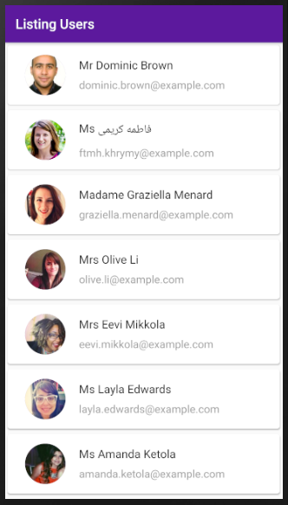

# 

# Les données sont sous format JSON :

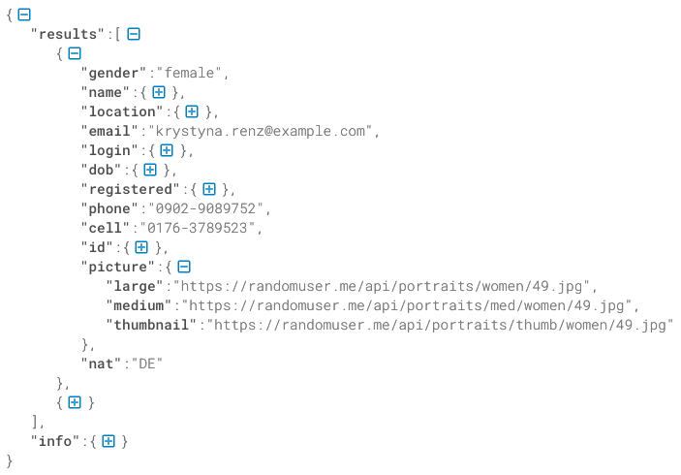

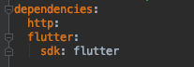 Pour interroger ce web service, il faut tout d’abord ajouter la dépendance http dans le fichier **pubspec.yaml**

Et ajouter les packages :

import 'dart:async';  
import 'package:http/http.dart' as http;

import 'dart:convert';

Ensuite il faut créer une méthode asynchrone qui gère l’envoi de la requête et la réception de la réponse :

class MyHomePage extends StatefulWidget {  
 const MyHomePage({Key? key, required this.title}) : super(key: key);  
  
 final String title;  
  
 @override  
 _MyHomePageState createState() => new _MyHomePageState();  
 }  
  
class _MyHomePageState extends State<MyHomePage> {  
  
 Future<List<User>> _getUsers() async {  
  
 var data = await http.get(Uri.https('jsonplaceholder.typicode.com', 'users'));  
  
 var jsonData = json.decode(data.body);  
  
 List<User> users = [];  
  
 for(var u in jsonData){  
  
 User user = User(u["id"], u["name"], u["email"], u["phone"]);  
  
 users.add(user);  
  
 }  
  
 print(users.length);  
  
 return users;  
  
 }

La classe HomePage hérite de la classe StatefulWidget (ou widget avec état ). Les widgets avec état sont utilisés lorsque la partie de l'interface utilisateur que vous décrivez peut changer de manière dynamique.